Практико - ориентированное задание по литературе "Репортаж" для учащихся 8 класса.
Богомолова Н.А.,
учитель русского языка и литературы
МАОУ СОШ №7 г.Чайковский
Задание
1. Ознакомьтесь с информационными материалами по теме «Репортаж».
2. На основе прочитанных информационных материалов составьте список требований, которые предъявляются к профессии «репортёр».
3.Вы – репортёр! Подготовьте репортаж для следующих средств массовой информации: газета «Глагол», Российское радио, телевидение. Съёмочная группа ТВ должна включить в свой репортаж видеоматериалы. Вам предлагается создать репортаж о писателе – юбиляре (представителе классической или современной литературы), возможен вариант репортажа о писателях и поэтах г.Чайковского.
Репортаж и репортёры
РЕПОРТАЖ. Мы часто встречаем это слово на страницах газет, слышим по радио и телевидению, оно стало таким привычным в нашей речи, что уже не думаем о его чужеземном происхождении.
А между тем термин «РЕПОРТАЖ» происходит от французского «reportage»(англ. «report») и означает – «СООБЩАТЬ».
Сам термин появился давно, в середине 19 века. Но ещё до появления термина в печати можно было встретить сообщения, которые содержали в себе новости, имеющие черты репортажа. Постепенно репортаж приобрёл «индивидуальный облик» и стал самостоятельным жанром. Родилась и новая профессия РЕПОРТЁР. Это журналист, который сообщает о происходящих событиях.
РЕПОРТАЖ - самая быстрая, а иногда и резкая смена речевых планов – описание, повествование, рассуждение. Авторская прямая речь и интервью – вот это создаёт динамизм, напряжённость действия, многокрасочность картин жизни.
Всякое ли сообщение РЕПОРТАЖ?
Законы репортажа
- Только то сообщение, о котором рассказывают с места события или которое пишется после того, как автор побывал на месте происшедшего, является репортажем.
- СОБЫТИЕ – неприкосновенно!
- Динамика - основа репортажа.
- Закон репортажа - «эффект присутствия»
КОГДА «Я» - НЕ ПОСЛЕДНЯЯ БУКВА В АЛФАВИТЕ.
«Я» репортёра – главная стилевая черта жанра, создающая «эффект присутствия»
Роль авторского «Я» в репортаже:
- Средство оформления зачина;
- Перекидывает «мостик» от одного мини-события к другому, показывает порядок их следования;
- Демонстрирует свой информационно-повествовательный характер.
Формы выражения авторского «Я»
Формы выражения авторского «Я» | Роль средств
Личное местоимение 1-го лица ед.числа. | создаёт определённое настроение;  установка на достоверность происходящего;
Личное местоимение множ.числа «МЫ» | Более строгая форма, сдержанная, официальная, чем «Я»
Притяжательные местоимения «МОЙ», «НАШ» | средство выражения авторского выражения отнощения к происходящему
Отсутствие личных местоимений | при широком употреблении глаголов придаёт особую динамику, экспрессию тому событию, которое дано через авторское восприятие, и самого репортёра включает в это действие.

«НАСТОЯЩЕЕ РЕПОРТАЖА»
Как же происходит так, что вы не были на месте событий, а рассказ репортёра сделал вас как бы участником событий?
Репортёру «помогло» такое грамматическое средство, которое называется «настоящее репортажа». Оно в сильной степени выражает ощущение и переживание пишущего, но в то же время имеет самостоятельное значение.
«Настоящее репортажа» связано с достоверностью, документальной точностью изображаемого. Оно приближает действие к читателю, переносит его в атмосферу события, создаёт иллюзию соучастия.
Средства выражения «Настоящего репортажа»:
- Назывные предложения;
- Синтаксический параллелизм;
- Анафора.
Например:
Говорит Москва! Говорит Москва!
- Идет пехота, выдержавшая все морозы и метели, голод и жажду... Сама смерть попятилась перед этими бойцами, которые сказали: «Ленинграда не отдадим!»
- Идут артиллеристы Ленинграда, поставившие такой огневой вал, о который расшиблись танки Германии.
- Идут саперы Ленинграда, которые стлали мосты, когда ленинградские войска, прорвав блокаду, двинулись на Запад — до самой Пруссии...

Советы журналиста американской компании ЭН-би-си Ровена Франка
Будьте визуальной частью происходящего.
- Не стойте, словно проглотив палку, с микрофоном в руке;
- Бегите к месту событий;
- Разговаривайте с демонстрантами;
- Стойте в гуще орущих подростков;
- Говорите с места на трибуне заполненного стадиона;
- Рассказывайте о знаменитости, когда она за вашей спиной что-то говорит или пожимает руки
Внешний вид
Если вы репортёр, зрителю не безразличен ваш внешний облик.
- Спортивная одежда уместна на улице, на стадионе, в официальной обстановке;
- Строгая, традиционная – при официальном общении, в офисе.
Как общаться?
- Приветливость и обаяние без наигранности и напряжения.
- Непринуждённость, раскованность, но не развязность.
Как говорить и писать?
Ваша речь – живая, яркая, точная. Она может включать в себя разговорную лексику и допускать разговорные интонации, оригинальные фразы и остроумные выражения, шутки, если это продиктовано обстоятельствами и характером событий.
Репортёр должен точно продумать:
- Для кого предназначен репортаж;
- Во имя чего снимается и пишется материал (цель репортажа);
- Своё внутреннее намерение, свою установку, позицию;
- Нестандартные вопросы по существу и по форме.
Особенности композиции репортажа
Зачин | зарисовочная заставка (как правило, яркий жизненный эпизод), с помощью которой журналист вводит читателя в курс события. Роль такой заставки - привлечение внимания читателя к материалу
Центральная часть | собственно репортажное описание. Здесь присутствуют различные отступления, диалоги с героями, собственные авторские впечатления.
Концовка | В концовке автор должен суммировать или обобщить свои впечатления, оценки, мнения
Журналист при желании может использовать другую структурную схему репортажа, видоизменять.
ПРИМЕРЫ РЕПОРТАЖЕЙ
Телевизионный репортаж
Телевизионный репортаж показывает зрителю событие. Описательную функцию в этом случае выполняет так называемый видеоряд. Это обстоятельство является определяющим в выборе сюжета, независимо от значимости информационного повода. Зрелищность и убедительность предлагаемой картинки — условия «смотрибельности» репортажа.
Состоит из четырех основных элементов:
- закадровый текст сообщения, написанный репортёром и/или редактором и записанный в студии;
- видеоряд — смонтированные фрагменты видеоизображения, отобранные из так называемых исходников (отснятого оператором материала);
- звуковой фрагмент или синхрон;
- шумы (интершум и люфт) — это звук, синхронный изображению, который звучит параллельно (интершум) или вместо (люфт — пауза) закадрового текста.

Радиорепортаж
Главным выразительным средством радиорепортажа является звучащее слово. Оно передает мысль и эмоции говорящего. Смена речевых потоков, выступления у микрофона различных людей, смена ролей, ритма, темпа создают полифонию радиорепортажа. Здесь в отличие от радиосообщения и радиоинтервью уместны ассоциации, контрасты, метафоры.
Интервью в радиорепортаже берутся непосредственно на месте события. В них неизбежно присутствует атмосфера происходящего Интервью в репортаже должно быть динамичным, кратким, выразительным.
Радиорепортер творит в момент записи. В его рабочем багаже средства радиожурналистики: звучащее слово, документальные шумы, музыка. Он создает звуковой образ происходящего, и этот образ должен воздействовать на воображение слушателя.
Газетный репортаж
С 9 мая, в 15:00 на Красной площади впервые прошла акция “Бессмертный полк”. Общественная инициатива, придуманная журналистами телеканала ТВ2, собрала около 500 тысяч участников, прошедших маршем от метро Пушкинская, через Красную площадь, до Большого Москворецкого моста. Кто, как и зачем принял участие в акции – в репортаже Сергея Алумова.
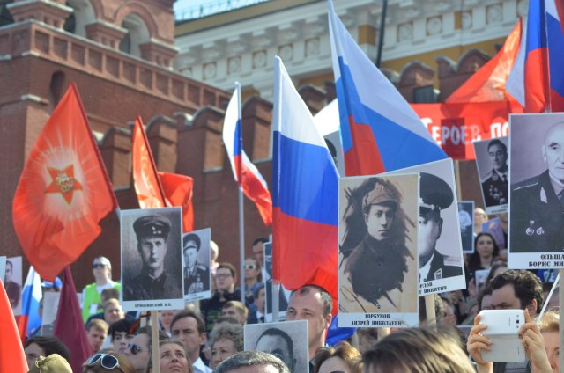
За час до начала шествия, Площадь полна людей: это в меньшей степени участники акции “Бессмертный полк” – они собирались у Исторического музея; больше просто прохожих и гостей столицы.

Без трех минут три на больших экранах начинают показывать кинохронику войны, им сопутствует песня “От героев былых времён”. Началось шествие, во главе которого встал Владимир Путин, позже заявивший, что не знал о том, что такая акция будет до самого Дня Победы.
Помимо портретов родственников, погибших на войне, люди несли государственные флаги, флаги СССР, юбилейные флаги с надписями “9 мая” и изображением ордена Отечественной войны, у многих в руках были знамена Победы. Активисты Национально-освободительного движения шли с черно-оранжевыми флагами движения, пятеро человек несли полотнища с крестами. “Путин не может быть царем, царь – это помазанник божий. Президент – есть президент, царь – есть царь”. – Говорит человек с флагом “Православие, самодержавие, русский народ”.
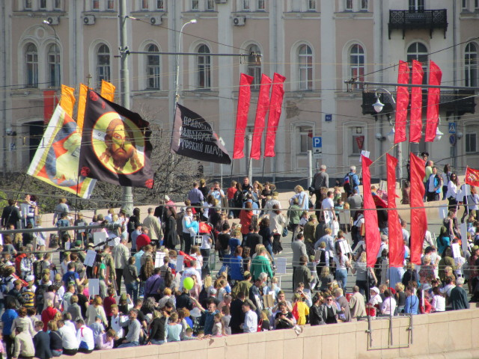
Спустя двадцать минут после начала шествия, строгая линия колонны начала распадаться. Кто-то замедлялся, махая трибунам, кто-то наоборот спешил. Многие отходили в сторону, чтобы сделать фото на память. То и дело с трибун кричали “ура”, всех заводил мужчина в белой клетчатой рубашке, в бликах солнца похожий на Лужкова. Со временем “ура” трибун начало продолжаться ответным “ура” колонны, таким образом, волной, докатываясь до самого хвоста. К половине четвертого многие сидевшие на трибунах, например, кадеты, начали присоединяться к шествию.
У въезда на Красную площадь стоит пожилая женщина, Наталья Сучкова, рядом с ней, в инвалидной коляске, сидит ее мать, столетняя Зинаида Житенёва. Несмотря на то, что дочь работает в совете ветеранов и есть пропуск, они не пошли на трибуны. Зинаиде Ильинишне тяжело. “Каждый год мы несем цветы к вечному огню. В последний раз были в 2013-м году. В сентябре 2014-го она упала, сломала ногу, но встала уже через два месяца. Дома она ходит сама, но на улице ей трудно. Возраст” – говорит дочь, матери тяжело. Зинаида Ильинишна смотрит спокойно маленькими глазами на колонну. Во время разговора к ней то и дело подбегают дети с цветами. На вопрос о параде, старушка, не поняв его, говорит, что она “неверующая, у меня родитель коммунист был”.
– Мам, как тебе праздник, 9 мая?
– Очень хорошо. На такие манеры я не бываю, мне страшно, я всегда в квартире. Я сюда прибыла и не знала, как доберусь до квартиры…
– Успокойся, мам, я с тобой.
– Победу ковали.. Войну прошли, голод прошли… — продолжает, не услышав дочери, сбивчиво говорить бабушка, прожившая век.
– Да, она потом на фабрике Петра Алексеева поработала 60 с лишним лет.
У нее в руках теперь большой букет цветов, ее глаза слезятся, а на лице спокойная улыбка. “Она немножко не может осознать это [шествие] в силу своего возраста” – говорит дочь.

Выйдя в 16:15 к холму у Исторического музея, можно было увидеть людское, трехсот тысячное море.

